关于征集2025年度浦东新区教育评价改革优秀案例的通知

全区中小学（含职校、特校）、幼儿园：
为深入贯彻党的二十届四中全会精神和《教育强国建设规划纲要(2024—2035年)》战略部署，以及上海市教育大会精神，立好教育评价关键“指挥棒”，发挥典型经验的示范带动作用，特面向全区相关单位征集教育评价改革优秀案例。现将有关事项通知如下：
一、参与对象
全区中小学（含职校、特校）、幼儿园教师、相关研究人员
二、案例要求
（一）主题
包括但不限于以下主题：
1.学校评价。聚焦学校治理体系评估与优化、基于上海市义务教育阶段绿色指标评价结果的教育教学改进、教育质量监测结果的应用与实践等。
2.教师评价。聚焦教师关键能力、专业素养的评价设计与实践等。
3.学生评价。聚焦德智体美劳全面育人体系建构与评价、学生综合素质与个性化发展评价、学生心理健康评估等。
4.技术赋能评价。基于大数据与人工智能的教育教学评价等。
（二）内容
案例要坚持问题导向，聚焦难点问题或突出的短板弱项，立足小切口，探索破解问题的有效路径，确保重点突出、条理清晰、数据精准、内容详实。单一的教学设计、课堂实录、教学随笔、调研报告等不在征集范围内。
（三）体例
1.案例结构
（1）背景与问题（拟解决什么评价问题）
（2）理念与做法（如何解决问题）
（3）亮点与成效（案例亮点是什么；实施效果如何）
（4）反思与改进（有哪些不足以及需要待改进的地方）
案例要涵盖上述内容，标题表述可自拟。
2.行文格式
（1）标题
正文标题：四号、黑体字、加粗、居中；
一级标题：小四号、黑体字、加粗，用“一、”“二、”“三、”……标识；
二级标题：小四号、楷体字、加粗，用“(一)”“(二)”“(三)”……标识；
三级标题：小四号、仿宋字、加粗，用“1.”“ 2.”“ 3.”……标识；
（2）其它
摘要（申报表）：150字以内，仿宋、小四号；
正文：3000字以内，仿宋、小四号，1.5倍行距，两端对齐；
引注：脚注，仿宋、小五号；
参考文献：仿宋、小四号。
（四）注意事项
1.申报案例应符合研究伦理与学术规范，严禁抄袭等学术不端行为。将对获奖案例全文进行重复率检测以及AIGC生成内容检测，检测结果超限则为不通过检测，不参与评奖。
2.确保原创性，已在公开刊物发表的不予参评。
3.鼓励新成果，但拒绝简单重复。同一案例，如果核心内容、实践及成果未有实质性的、重大的创新与进展，不得重复申报。
三、报送方式
请各校高度重视，广泛动员，精心组织，严格把关，切实做好本校的案例推荐与申报工作，确保推荐高质量、典型案例。每人限报1篇，幼儿园、小学、初中、高中限报3篇（不同校区分别计算），九年一贯制学校和完中限报6篇，十二年一贯制学校限报9篇。
以校为单位，填写信息、报送材料，具体为：
12月4-5日，通过问卷星，填写统一报送材料人员信息（附件1）；
12月8-12日，通过“浦东新区教育教学质量分析平台”（http://10.66.110.108），打包上传学校所有的申报材料（操作步骤见附件2）：①《浦东新区教育评价改革案例申报表》（附件3）。盖学校章，以“申报表-学校名称-教师姓名”为文件名，提交PDF版本；②案例正文。正文不出现个人姓名、所在单位等信息，以“案例-学校名称-案例名称-教师姓名”为文件名，提交WORD版本。
四、评奖与成果推广
（一）评奖
根据专家组评审结果，评选出一、二、三等奖，颁发获奖证书。
（二）报送参评市级教育评价改革优秀案例
将从获奖案例中择优推荐参评上海市教育评价改革优秀案例。
特此通知。

联系人：邓老师，50948121。

附件：
1.2025年浦东新区教育评价改革案例材料报送人员信息表
2.平台操作说明
3.浦东新区教育评价改革案例申报表

上海市浦东教育发展研究院教育评价指导部
2025年11月11日

附件1：

2025年浦东新区教育评价改革案例材料报送人员信息表
单位 | 姓名 | 电话号码

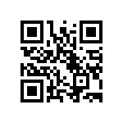
注：1.请点击链接或扫描二维码填写信息表。https://v.wjx.cn/vm/ON8i6WM.aspx#

2.材料报送人员指学校指定的，一名统一上传学校所有报送材料（申报表+正文）的老师。报送人员电话号码将被注册为“浦东教育教学质量分析平台”（http://10.66.110.108）的登录帐号，初始登录密码为2025PDJYPJAL，通过“评价案例”入口打包上传学校案例材料。

附件2：

平台操作说明

一、网络环境要求
浦东新区教育教学质量分析平台为浦东教育网内部系统，公办学校在校内均能直接访问。
第二部分 上传文件及上传方式说明
一、上传文件操作方法说明
第一步：打开平台网址：http://10.66.110.108（打开网址需保证浦东教育网网络环境）。点击“评价案例”按钮进行登录。
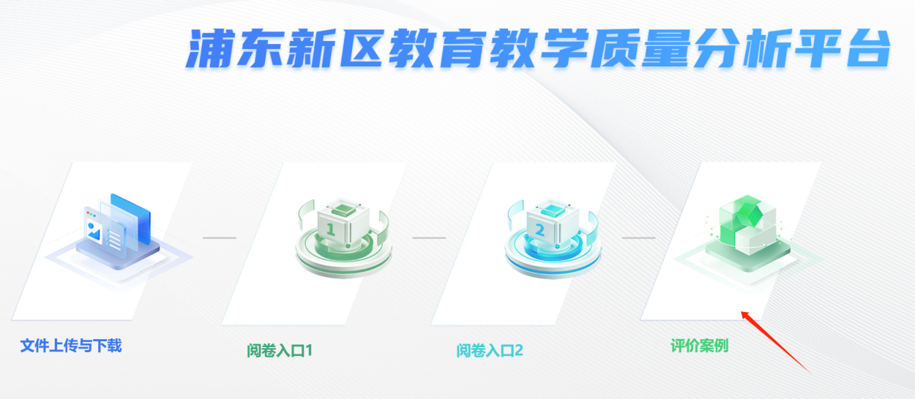
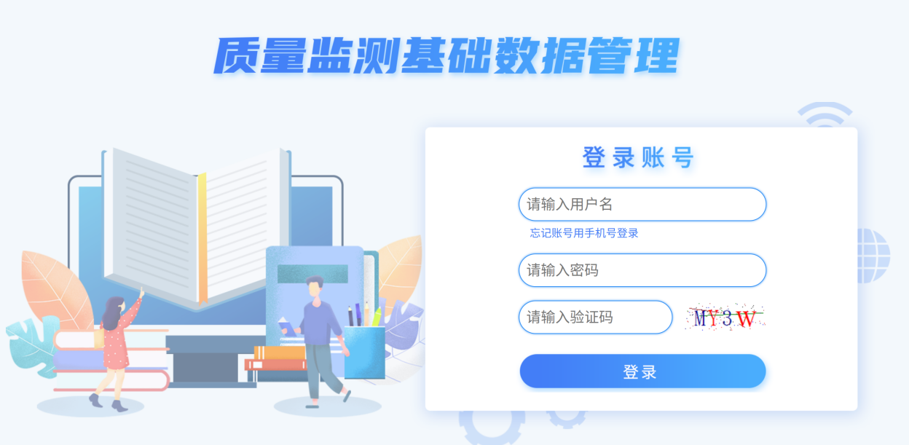
（登陆界面）
第二步：选择“①文件上传”；
第三步：选择要上传的任务，如“②选择当前任务：选择相应的任务上传”；
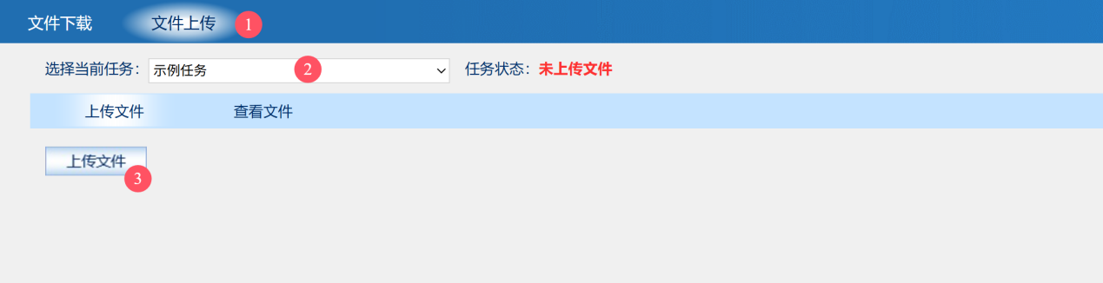
第四步：点击“③上传文件”，完成上传任务。
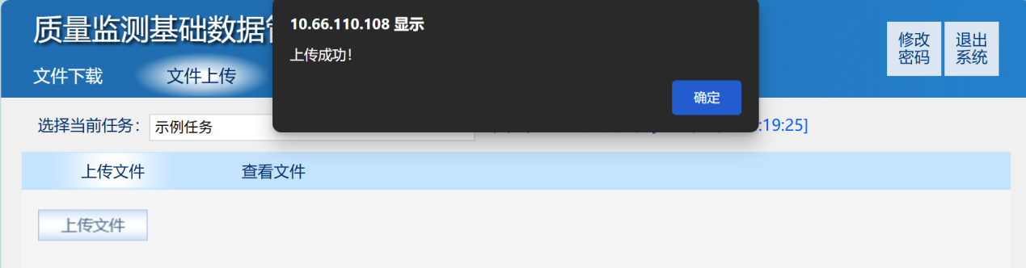

平台技术支持：杨老师，13816942807。

附件3：
浦东新区教育评价改革优秀案例申报表
案例  信息 | 案例类型  （请勾选，可多选） | 学校评价  教师评价  学生评价  技术赋能评价  □其它 |  | □幼儿园  □小学  □初中  □高中  □其它
案例  信息 | 案例名称
案例  信息 | 案例摘要  （150字以内）
作者  信息 | 作者单位
作者  信息 | 作者姓名 |  | 联系电话
作者  信息 | 通讯地址
报送  单位  信息 | 单位名称
报送  单位  信息 | 联 系 人 |  | 联系电话
报送  单位  意见 | 负责人签字： 盖章： 日期：

